6ª FECITEP 2012
FORMULARIO PARA PESQUISA REALIZADA EM INDÚSTRIA OU INSTITUIÇÃO DE PESQUISA (Anexo 6A2) | Deve ser preenchido pela empresa ou Instituição de Pesquisa.
TITULO: | ( )Projeto Novo ( )Projeto em Continuidade
Nome de contato principal: | Fone para contato:
Categoria: ( ) Individual (1 estudante) Grupo: ( ) ...........estudantes (até no máximo três).
Instituição:
Eixos Tecnológicos: ( ) Ambiente, Saúde e Segurança ( ) Apoio Educacional ( ) Controle e Processos Industriais ( ) Gestão e Negócios ( ) Hospitalidade e Lazer ( ) Informação e Comunicação ( ) Infraestrutura ( ) Produção Alimentícia ( ) Produção Cultural e Design ( ) Produção Industrial ( ) Recursos Naturais
AUTORIZAÇÃO PARA PESQUISA – EMPRESA (texto sugestão)
Eu, ___________________ (nome do responsável), ________________________ (cargo ocupado no local onde a pesquisa será realizada), tenho ciência e autorizo a realização do Projeto de Pesquisa intitulado ________________________________, sob responsabilidade do(a) aluno(a) pesquisador(a) ________________________, da Escola ____________, no/a ______________________ (inserir a identificação do local/unidade onde a pesquisa será realizada), com o acompanhamento do Professor Orientador da Escola Sr./Sra___________ e Supervisionada pelo(a) representante desta Empresa/Instituição S.r./Sra. _______________. A pesquisa obedecerá ao cronograma e proposição apresentado pelo aluno (a) pesquisador (a). A Empresa/Instituição disponibilizará ao (a) aluno (a) pesquisador (a) a infraestrutura, o acompanhamento e o acesso necessários e adequados à realização das atividades de pesquisa, em condições de segurança e salubridade.
(Cidade), (data).

____________________________________________
(Assinatura/Nome/Carimbo do responsável e cargo ocupado no local onde a pesquisa será realizada)
Observação: O documento deverá ser impresso em folha de papel timbrado da empresa/instituição onde a pesquisa será realizada e/ou conter o carimbo institucional do responsável.


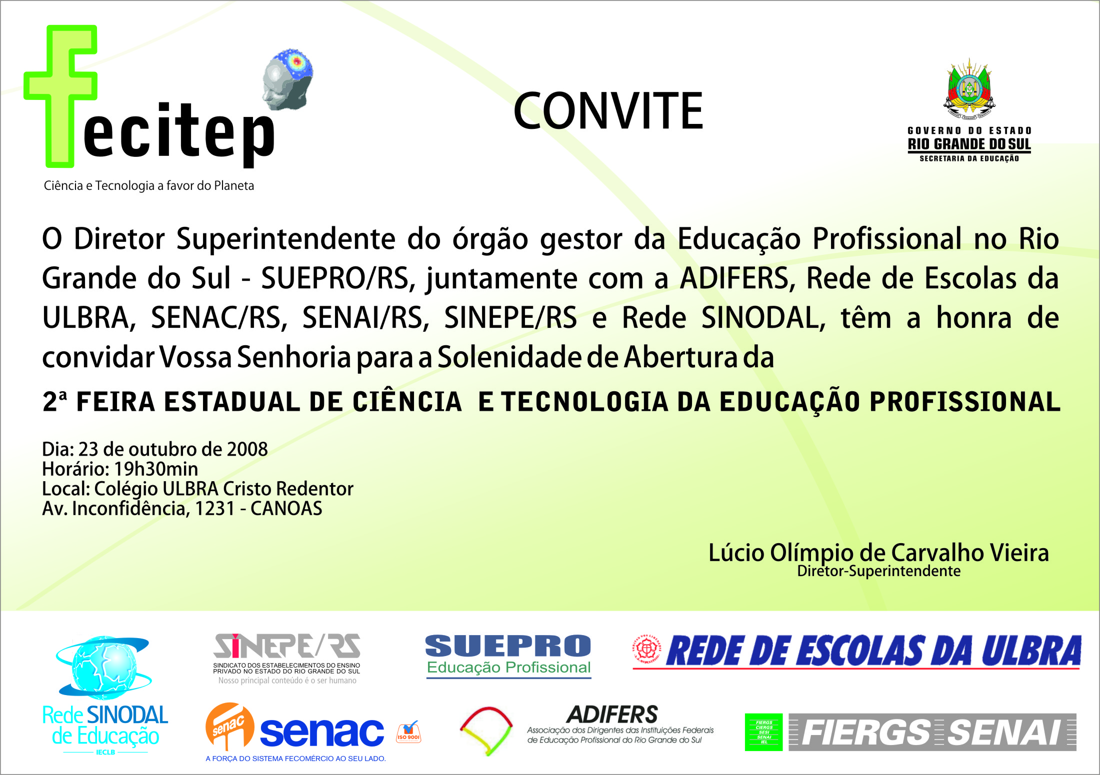


Anexo 6A3 – Formulário para Pesquisa realizada em Indústria ou Instituição de Pesquisa

